bPlus新键盘电缆线安装指南
  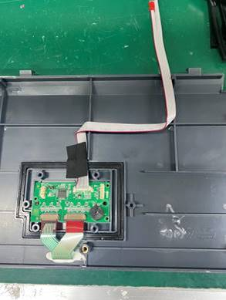 |  |  | 安插键盘线束，插头两端都要插到底  贴上泡棉固定  线束在加强筋交叉处折叠下
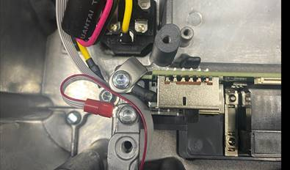 |  |  | - 固定键盘组件的连接杆左上角这里需要安装接地，用M4x12（72204992）螺丝固定 |  | 力矩为：力矩为：1.5-1.6Nm
 | 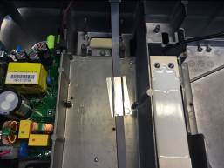 | - 用锡纸把键盘线束张贴在基座上（以柱子为标注往下1/3的位置）
 | 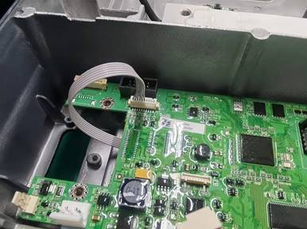 | - 安插键盘线束  - 先插有线束的一端，再插另一端 |  | 注意：插好后一定要确认键盘线束两端都插到底

